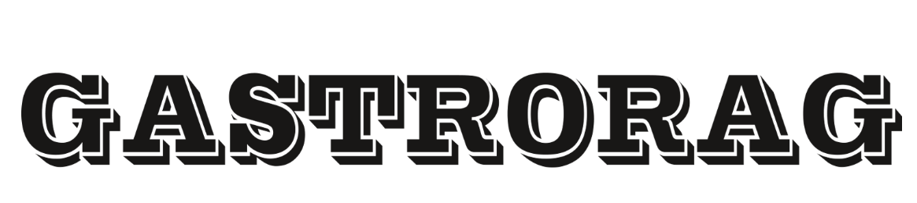

ПАСПОРТ

АППАРАТ ДЛЯ ПРИГОТОВЛЕНИЯ СЛАДКОЙ ВАТЫ

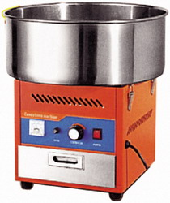
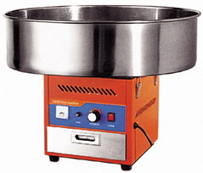

HEC-01 | HEC-02

ВНИМАНИЕ! ДАННЫЙ АППАРАТ ЯВЛЯЕТСЯ ПРОФЕССИОНАЛЬНЫМ ЭЛЕКТРОПРИБОРОМ И НЕ ПРЕДНАЗНАЧЕН ДЛЯ БЫТОВОГО ИСПОЛЬЗОВАНИЯ!

ТЕХНИКА БЕЗОПАСНОСТИ
1. Запрещен доступ детей к работающему аппарату.
2. Используемая электрическая розетка должна иметь линию заземления. Не приближайте кабель к источникам тепла. Не погружайте кабель, вилку и аппарат в воду или другую жидкость. Не используйте поврежденный кабель, розетку и вилку.
3. Правильно установите нагревательную головку и барабан, а после вставьте вилку в розетку. По окончании работы отключите питание, снимите барабан и вымойте его водой.
4. Не прикасайтесь к поверхности нагревательной головки во время работы и не вставляйте руку в барабан, если в нем все еще находится сахар, чтобы не обжечься, а также не передвигайте аппарат во время работы.
5. Не прикасайтесь к вилке и электрическому кабелю, если они намочены, чтобы не получить удар током.
6. Избегайте длительной беспрерывной работы, чтобы увеличить срок службы электродвигателя. Следует делать 20 минутные паузы после беспрерывной работы в течение часа.
7. Если аппарат нужно почистить или провести техническое обслуживание, отключите электропитание и выньте вилку. Не допускается работа пустого аппарата в течение длительного времени.
8. Во время чистки не используйте моющих средств - если в машине останется моющее средство, это приведет к загрязнению продукта. Также нельзя направлять на аппарат поток воды - при этом могут выйти из строя электрические элементы.
9. Если нагревательная головка не работает, отключите питание, удалите подгоревший сахар внутри барабана с помощью мягкой тряпки.

ТЕХНИЧЕСКИЕ ХАРАКТЕРИСТИКИ
Модель | HEC-01 | HEC-02
Параметры электросети | 220 В, 50 Гц
Мощность | 900 Вт
Производительность | До 3 кг/ч

ПОДГОТОВКА К РАБОТЕ
1. Перед использованием аппарата внимательно прочтите инструкцию, изучите его конструкцию, обратите внимание на показатель производительности, ознакомьтесь с основными частями и правилами безопасной эксплуатации, чтобы правильно использовать аппарат с большей эффективностью.
2. После того, как аппарат будет извлечен из упаковочной коробки, правильно соберите его элементы.
3. Сначала следует очистить нагревательную головку и барабан из нержавеющей стали, во время работы головки пропустить воду, а потом вытереть мягкой тряпкой.
4. Аппарат должен стоять на устойчивом рабочем столе, с обеспечением требуемой высоты.
5. Перед включением аппарата необходимо проверить, совпадает ли напряжение сети с напряжением, указанным на шильдике аппарата, соответствует ли электрическая розетка стандартам безопасности, установлено ли устройство защиты цепи.

ЭКСПЛУАТАЦИЯ
1. Включите питание и запустите аппарат на 1-2 минуты. Проверьте, стабильно ли работает аппарат. Необходимо провести регулировку, если аппарат сильно вибрирует. Следует проверить, устойчиво ли положение аппарата и правильно ли работает головка.
2. Поверните регулятор на максимум, и пусть машина прогреется в течение приблизительно 4-5 минут. (Чем больше мощность, тем быстрее скорость разогрева).
3. Насыпьте одну ложку чистого гранулированного сахара в центр рабочей головки.
4. Сахарная вата приготовится через 30 секунд. После используйте деревянную палочку или другой подобный предмет, чтобы закрепить сахарную вату, и накрутите вату на палочку в барабане (деревянную палочку следует смочить).
5. После завершения изготовления сахарной ваты не останавливайте аппарат сразу же, очистите вращающийся барабан водой (при работающей головке налейте немного воды во входное отверстие), отключите выключатель и протрите головку мягкой тряпкой.

ХРАНЕНИЕ И ТРАНСПОРТИРОВКА
Транспортировка должна осуществляться аккуратно, чтобы не нанести повреждения оборудованию. При транспортировке не переворачивайте упаковку с оборудованием вверх дном.
Если оборудование не будет использоваться в течение длительного времени (выходные, каникулы и т.п.), необходимо отключить его от электросети и тщательно очистить. Хранить в сухом, проветриваемом помещении.

УТИЛИЗАЦИЯ
В целях защиты окружающей среды не выбрасывайте устройство в обычные мусорные баки. Утилизируйте в соответствии с действующими нормативами.
ВНИМАНИЕ! ДАННЫЙ АППАРАТ ЯВЛЯЕТСЯ ПРОФЕССИОНАЛЬНЫМ ЭЛЕКТРОПРИБОРОМ И НЕ ПРЕДНАЗНАЧЕН ДЛЯ БЫТОВОГО ИСПОЛЬЗОВАНИЯ!

